الصنف | النبالي | 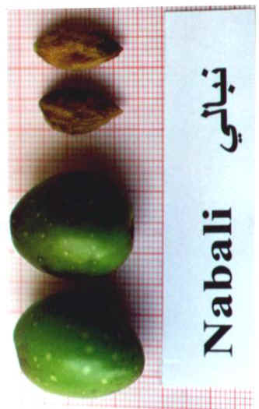
الاسم العلمي | Olea europaea
الاسم التجاري
الشكل | بيضاوي مضلع منبسطة في احد الجانبين
اللون
الحجم | صغير 1.5-3 غرام
مقاومة الامراض | مقاوم للامراض والحشرات
الاحتياجات المائية | متحمل للجفاف ويفضل في المناطق التي امطارها اكثر من 400 ملم سنويا
نسبة الزيت | 34%
الانتاجية
العمر الانتاجي
مناطق الزراعة | كافة مناطق المملكة

الصنف | الرصيعي (النبالي المحسن) | 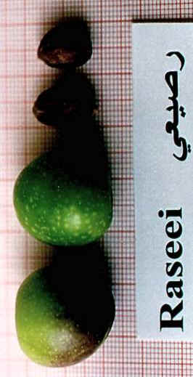
الاسم العلمي | Olea europaea
الاسم التجاري
الشكل | قلبية منتظمة
اللون | اخضر زاه ثم اسود لامع
الحجم | صغيرة 2-5 غرام
مقاومة الامراض
الاحتياجات المائية | يتحمل الجفاف ويزرع في المناطق التي امطارها 325 ملم سنويا واكثر
نسبة الزيت | 28%
الانتاجية
العمر الانتاجي
مناطق الزراعة | جميع مناطق المملكة

الصنف | جروسا دي اسبانيا | 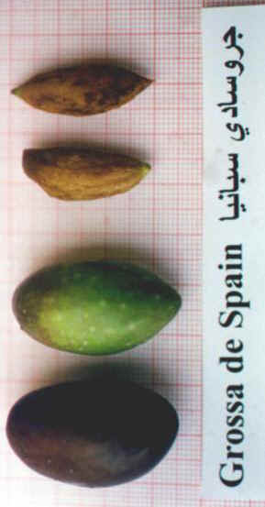
الاسم العلمي | Olea europaea
الاسم التجاري
الشكل
اللون
الحجم | طول الثمرة 28-32 ملم وعرضها 22-25 ملم
مقاومة الامراض | حساس لمرض الذبول
الاحتياجات المائية | يتحمل الجفاف
نسبة الزيت | 25%
الانتاجية
العمر الانتاجي
مناطق الزراعة | المناطق الشمالية، المناطق الصحراوية تحت الري

الصنف | نصوحي جبع 2 | 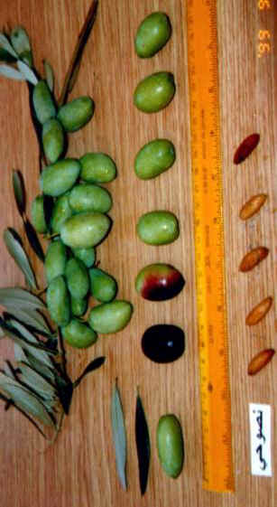
الاسم العلمي | Olea europaea
الاسم التجاري
الشكل
اللون
الحجم | طول 27-35 ملم والعرض 15-21 ملم والوزن 6 غرام
مقاومة الامراض
الاحتياجات المائية | ينصح بزراعته في المناطق التي امطارها اكثر من 400 ملم سنويا
نسبة الزيت | 15%
الانتاجية
العمر الانتاجي
مناطق الزراعة | المرتفعات الجبلية

الصنف | شامي | 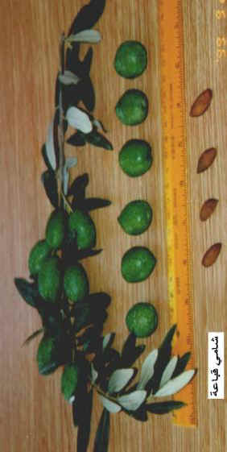
الاسم العلمي | Olea europaea
الاسم التجاري
الشكل | مضلعة
اللون
الحجم | طول 25-30 ملم وعرض 15-22 ملم ووزن 8 غرام
مقاومة الامراض
الاحتياجات المائية | يفضل في المناطق عالية الامطار
نسبة الزيت | 26%
الانتاجية
العمر الانتاجي
مناطق الزراعة | السلط والبقعة والربة

الصنف | الاسكولانو، سانت كاترين، سانت اوغسطين | 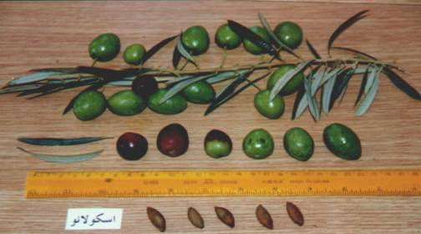  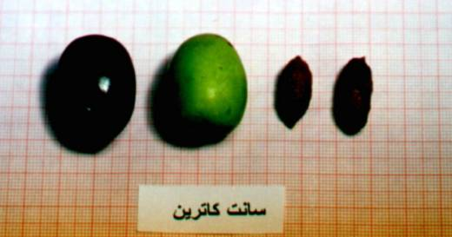
الاسم العلمي | Olea europaea
الاسم التجاري
الشكل
اللون
الحجم
مقاومة الامراض | جذابة لذبابة الثمار
الاحتياجات المائية | يفضل زراعتها في المناطق التي تزيد امطارها عن 400 ملم سنويا
نسبة الزيت | 15%
الانتاجية
العمر الانتاجي
مناطق الزراعة | جميع المناطق باستثناء المناطق الصحراوية

الصنف | فرانتويو | 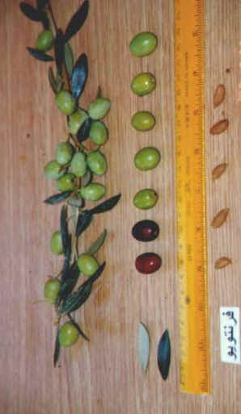
الاسم العلمي | Olea europaea
الاسم التجاري
الشكل | بيضاوي مع استدارة خفيفة
اللون | اخضر فاتح
الحجم | صغير 1 غرام
مقاومة الامراض
الاحتياجات المائية | لا يتحمل الجفاف يفضل زراعته تحت الري
نسبة الزيت | 25%
الانتاجية
العمر الانتاجي
مناطق الزراعة | قليل الانتشار ويستخدم للانبات والتكثير

الصنف | كوراتينا | 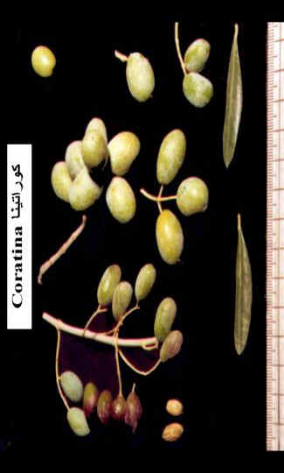
الاسم العلمي | Olea europaea
الاسم التجاري
الشكل
اللون
الحجم | صغير 2 غرام
مقاومة الامراض | مقاوم لمرض الذبول
الاحتياجات المائية | يفضل زراعته تحت الري او في المناطق التي امطارها اكثر من 400 ملم سنويا
نسبة الزيت | 23%
الانتاجية
العمر الانتاجي
مناطق الزراعة | المناطق العالية الامطار كمحافظة البلقاء

الصنف | اورمجيك، ايفوليك، جيكر | 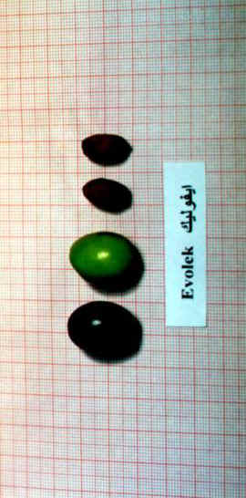
الاسم العلمي | Olea europaea
الاسم التجاري
الشكل | غير منتظم
اللون | قشدي
الحجم
مقاومة الامراض
الاحتياجات المائية | يفضل زراعتها في المناطق التي امطارها ما بين 500-900 ملم سنويا او تحت الري
نسبة الزيت | 25%
الانتاجية
العمر الانتاجي
مناطق الزراعة | مرتفعات عجلون والسلط والمناطق الصحراوية

الصنف | تلمساني | 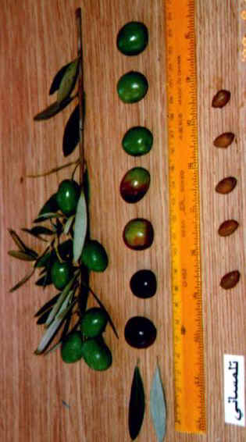
الاسم العلمي | Olea europaea
الاسم التجاري
الشكل | شبيهة بالرصيعي
اللون
الحجم | الطول 20-25 ملم والعرض 14-18 ملم والوزن 2.5-3 غرام
مقاومة الامراض
الاحتياجات المائية | المناطق التي امطارها 400 ملم سنويا
نسبة الزيت | 25%
الانتاجية
العمر الانتاجي
مناطق الزراعة

الصنف | الصوراني | 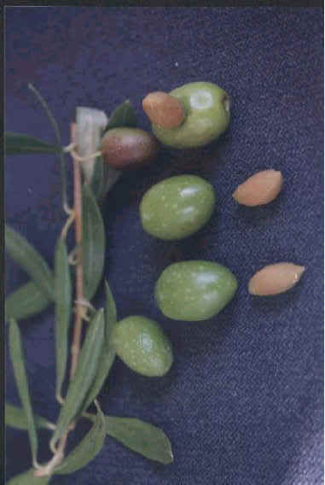
الاسم العلمي | Olea europaea
الاسم التجاري
الشكل | متطاول
اللون | اسود
الحجم | متوسط
مقاومة الامراض | مقاوم لحفار الساق ولحشرة عين الطاووس
الاحتياجات المائية | مقاوم للجفاف 350-600 ملم سنويا
نسبة الزيت | 25-30%
الانتاجية | 30-50 كغم سنويا
العمر الانتاجي
مناطق الزراعة | محافظة ادلب وحلب وحماة وحمص ودرعا

الصنف | الزيتي | 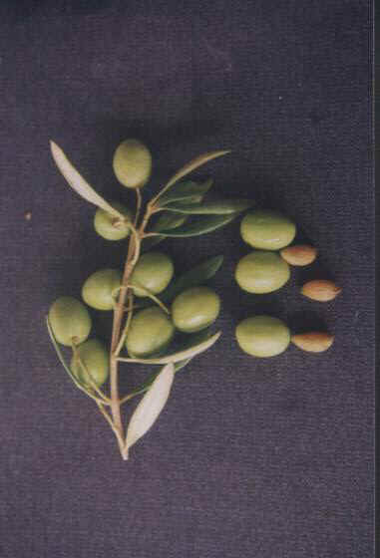
الاسم العلمي | Olea europaea
الاسم التجاري
الشكل | مستدير
اللون
الحجم | صغير
مقاومة الامراض | حساس لحفار الساق ومقاوم لعين الطاووس
الاحتياجات المائية | مقاوم للجفاف 350-600 ملم سنويا
نسبة الزيت | 30-33%
الانتاجية | 40-60 كغم للشجرة
العمر الانتاجي
مناطق الزراعة | حلب

الصنف | القيسي | 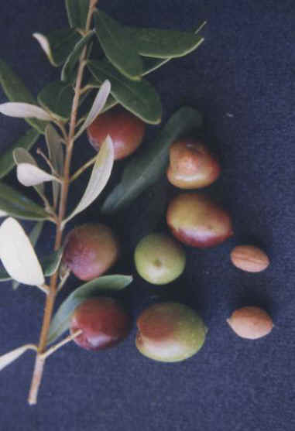
الاسم العلمي | Olea europaea
الاسم التجاري
الشكل | مستدير
اللون | اخضر
الحجم | كبير
مقاومة الامراض | مقاوم لحفار الساق ولحشرة عين الطاووس
الاحتياجات المائية | مقاوم للجفاف 350-500 ملم سنويا
نسبة الزيت | 18-20%
الانتاجية | قليل المعاومة 30-60 كغم سنويا
العمر الانتاجي
مناطق الزراعة | حلب وادلب وحماة وحمص ودرعا

الصنف | الخضيري | 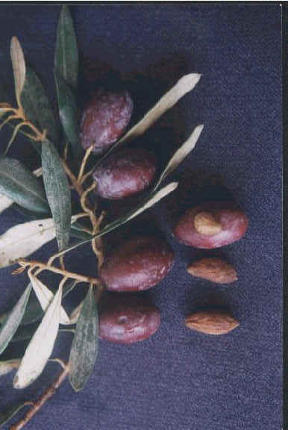
الاسم العلمي | Olea europaea
الاسم التجاري
الشكل | متطاولة
اللون | اسود
الحجم | متوسط
مقاومة الامراض | غير مقاوم لحفار الساق مقاوم لعين الطاووس
الاحتياجات المائية | احتياجاته المائية كبيرة 400-800 ملم سنويا
نسبة الزيت | 22-26%
الانتاجية | 35-50 كغم سنويا
العمر الانتاجي
مناطق الزراعة | اللاذقية وطرطوس وحماة وحمص

الصنف | الدعيبلي (التمراني) | 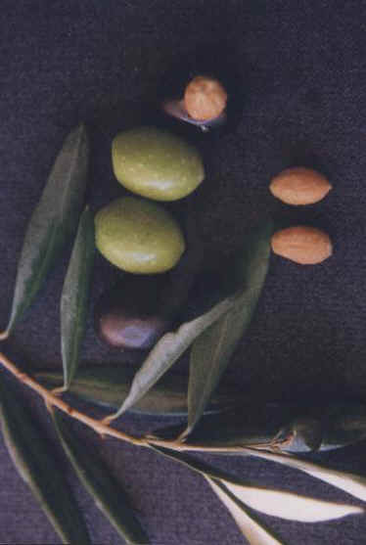
الاسم العلمي | Olea europaea
الاسم التجاري
الشكل | مستدير
اللون | اسود
الحجم | متوسط
مقاومة الامراض | مقاوم لحفار الساق وغير مقوم لعين الطاووس
الاحتياجات المائية | احتياجاته المائية كبيرة 450-800 ملم سنويا
نسبة الزيت | 20-24%
الانتاجية | 30-50 كغم سنويا
العمر الانتاجي
مناطق الزراعة | طرطوس واللاذقية

الصنف | الدان | 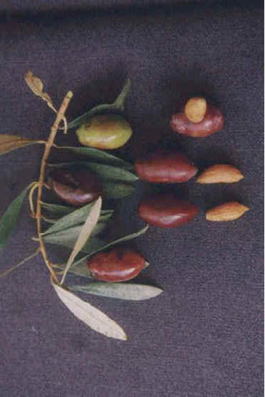
الاسم العلمي | Olea europaea
الاسم التجاري
الشكل | متطاول
اللون | اسود
الحجم | متوسط
مقاومة الامراض | مقاوم لحفار الساق
الاحتياجات المائية | قليل الاحتياجات مقاوم للجفاف
نسبة الزيت | 20-22%
الانتاجية | 30-40 كغم سنويا
العمر الانتاجي
مناطق الزراعة | ريف دمشق ودرعا والسويداء

الصنف | جلط | 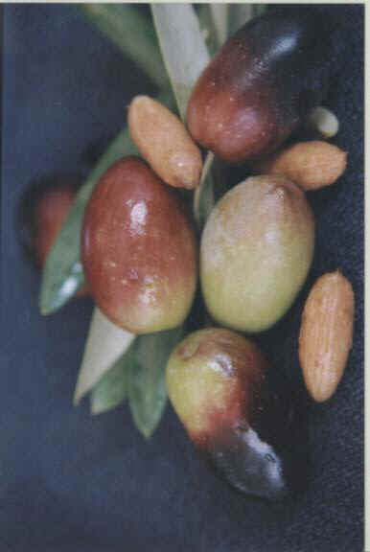
الاسم العلمي | Olea europaea
الاسم التجاري
الشكل | متطاول
اللون | اسود
الحجم | كبير
مقاومة الامراض | مقاوم لحفار الساق وعين الطاووس
الاحتياجات المائية | كبيرة غير مقاوم للجفاف
نسبة الزيت | 12-14%
الانتاجية | 35-55 كغم سنويا
العمر الانتاجي
مناطق الزراعة | ريف دمشق ودرعا والسويداء

الصنف | المصعبي | 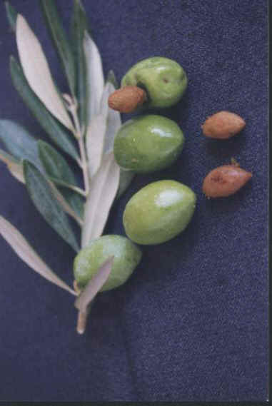
الاسم العلمي | Olea europaea
الاسم التجاري
الشكل
اللون | اسود
الحجم | كبير
مقاومة الامراض | غير مقاوم لحفار الساق
الاحتياجات المائية | كبيرة غير مقاوم للجفاف
نسبة الزيت | 9%
الانتاجية | 50-70 كغم سنويا
العمر الانتاجي
مناطق الزراعة | ريف دمشق

الصنف | محزم ابو سطل | 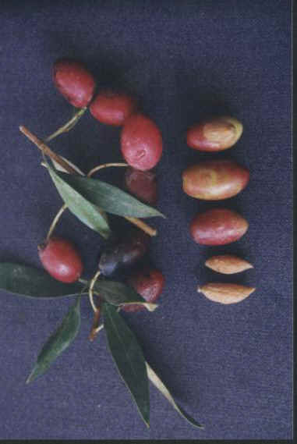
الاسم العلمي | Olea europaea
الاسم التجاري
الشكل
اللون | اسود
الحجم | كبير
مقاومة الامراض | غير مقاوم لحفار الساق
الاحتياجات المائية | كبيرة غير مقاوم للجفاف
نسبة الزيت | 9-12%
الانتاجية | 50-100 كغم سنويا
العمر الانتاجي
مناطق الزراعة | حمص وحماة ودرعا

الصنف | جلط تدمري | 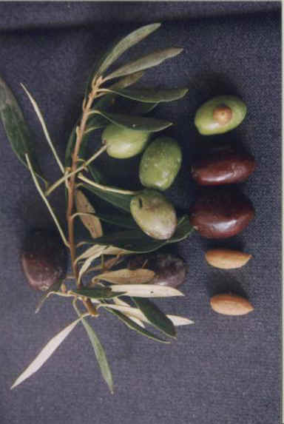
الاسم العلمي | Olea europaea
الاسم التجاري
الشكل
اللون | اسود
الحجم | كبير
مقاومة الامراض | مقاوم لحفار الساق
الاحتياجات المائية | كبيرة غير مقاوم للجفاف
نسبة الزيت | 14%
الانتاجية | 60-100 كغم سنويا
العمر الانتاجي
مناطق الزراعة | مناطق الزراعة المروية في تدمر

الصنف | مهاطي | 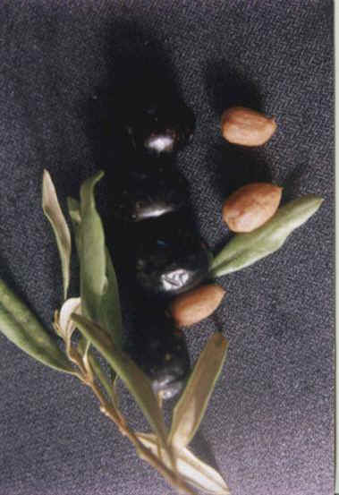
الاسم العلمي | Olea europaea
الاسم التجاري
الشكل
اللون | اسود
الحجم | كبير
مقاومة الامراض | مقاوم لحفار الساق
الاحتياجات المائية | كبيرة غير مقوم للجفاف
نسبة الزيت | 9%
الانتاجية | 50-70 كغم سنويا
العمر الانتاجي
مناطق الزراعة | غوطة دمشق

الصنف | التفاحى | 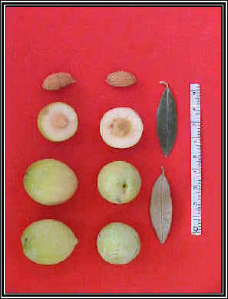
الاسم العلمي | Olea europaea
الاسم التجاري | تفاحي
الشكل | مستديرة
اللون | الاخضر
الحجم | كبير 8-16 غرام
مقاومة الامراض | حساس لحفار الساق ودودة اوراق الزيتون
الاحتياجات المائية
نسبة الزيت | 5-7%
الانتاجية
العمر الانتاجي
مناطق الزراعة | الفيوم

الصنف | العجيزي العقصي | 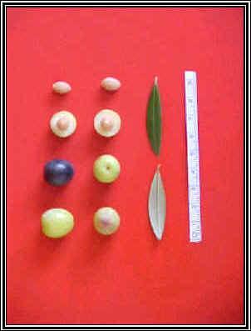
الاسم العلمي | Olea europaea
الاسم التجاري | عجيزي
الشكل | تميل الى الاستطالة
اللون | الاخضر
الحجم | متوسط الى كبير 6-8 غرام
مقاومة الامراض
الاحتياجات المائية
نسبة الزيت | يستخدم للتخليل
الانتاجية
العمر الانتاجي
مناطق الزراعة | الفيوم والجيزة

الصنف | العجيزي الشامي
الاسم العلمي | Olea europaea
الاسم التجاري | عجيزي
الشكل | عريضة القاعدة مدببة الرأس
اللون | الاخضر
الحجم | متوسط الى كبير 7-10 غرام
مقاومة الامراض
الاحتياجات المائية
نسبة الزيت | يستخدم للتخليل
الانتاجية
العمر الانتاجي
مناطق الزراعة | الفيوم والجيزة

الصنف | الحامض
الاسم العلمي | Olea europaea
الاسم التجاري | حامض
الشكل | تميل لى الاستطالة منتفخة من الاسفل
اللون | اسود
الحجم | متوسط 5-8 غرام
مقاومة الامراض
الاحتياجات المائية
نسبة الزيت | 16-19%
الانتاجية
العمر الانتاجي
مناطق الزراعة | واحة سيوه والعريش

الصنف | المراقي
الاسم العلمي | Olea europaea
الاسم التجاري | مراقي
الشكل | تميل الى الاستطالة
اللون
الحجم | متوسط 3-6 غرام
مقاومة الامراض
الاحتياجات المائية
نسبة الزيت | اكثر من 25%
الانتاجية
العمر الانتاجي
مناطق الزراعة | منطقة مراقيا

الصنف | الخضيري
الاسم العلمي | Olea europaea
الاسم التجاري | خضيري
الشكل | تميل الى الاستطالة منتفخة في الوسط
اللون | اسود
الحجم | متوسط 3-5 غرام
مقاومة الامراض | مقاوم لحفار الساق
الاحتياجات المائية
نسبة الزيت | 15-23%
الانتاجية
العمر الانتاجي
مناطق الزراعة

الصنف | منزانيللو
الاسم العلمي | Olea europaea
الاسم التجاري | منزانيللو
الشكل | تميل الى الاستدارة
اللون | اسود
الحجم | متوسط 4-6 غرام
مقاومة الامراض | حساسة لذبابة الزيتون
الاحتياجات المائية
نسبة الزيت | 16-20%
الانتاجية
العمر الانتاجي
مناطق الزراعة

الصنف | بيكوال
الاسم العلمي | Olea europaea
الاسم التجاري | بيكوال
الشكل | تميل الى الاستدارة
اللون | اسود
الحجم | متوسط 3-7 غرام
مقاومة الامراض | حساسة لذبابة الزيتون
الاحتياجات المائية
نسبة الزيت | 15-22%
الانتاجية
العمر الانتاجي
مناطق الزراعة | الاسماعيلية، بلبيس، العريش، المنصورية

الصنف | كلاماتا
الاسم العلمي | Olea europaea
الاسم التجاري | كلاماتا
الشكل | عريضة من القاعدة مدببة من الرأس
اللون | اسود
الحجم | متوسط 3-7 غرام
مقاومة الامراض
الاحتياجات المائية
نسبة الزيت | 15-20%
الانتاجية
العمر الانتاجي
مناطق الزراعة | مناطق الاستصلاح الجديدة

الصنف | دولسي
الاسم العلمي | Olea europaea
الاسم التجاري | دولسي
الشكل | تميل الى الاستطالة
اللون | اسود
الحجم | متوسط 3-6 غرام
مقاومة الامراض
الاحتياجات المائية
نسبة الزيت | 15-18%
الانتاجية
العمر الانتاجي
مناطق الزراعة

الصنف | كوراتينا
الاسم العلمي | Olea europaea
الاسم التجاري | كوراتينا
الشكل | صغيرة تميل الى الاستطالة
اللون
الحجم | صغير 3-4 غرام
مقاومة الامراض
الاحتياجات المائية
نسبة الزيت | 18-22%
الانتاجية
العمر الانتاجي
مناطق الزراعة | الجيزة، الخطاطبة، الاسماعيلية

الصنف | فرانتويو
الاسم العلمي | Olea europaea
الاسم التجاري
الشكل | مستطيلة
اللون
الحجم | صغير 2-3 غرام
مقاومة الامراض
الاحتياجات المائية
نسبة الزيت | 18-23%
الانتاجية
العمر الانتاجي
مناطق الزراعة | الخطاطبة، الاسماعيلية، النوبارية

الصنف | اربيكوين
الاسم العلمي | Olea europaea
الاسم التجاري
الشكل | مستدير
اللون
الحجم | صغير 1-2 غرام
مقاومة الامراض
الاحتياجات المائية
نسبة الزيت | 17-20%
الانتاجية
العمر الانتاجي
مناطق الزراعة | الخطاطبة، الاسماعيلية

الصنف | كروناكي | 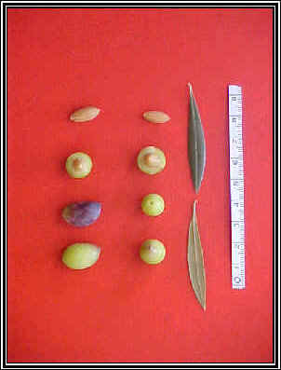
الاسم العلمي | Olea europaea
الاسم التجاري
الشكل | طويلة منتفخة من الوسط
اللون
الحجم | صغير 1-1.5 غرام
مقاومة الامراض
الاحتياجات المائية
نسبة الزيت | 16-24%
الانتاجية
العمر الانتاجي
مناطق الزراعة | الخطاطبة، الاسماعيلية، بلبيس، المنصورية

الصنف | شملالي | 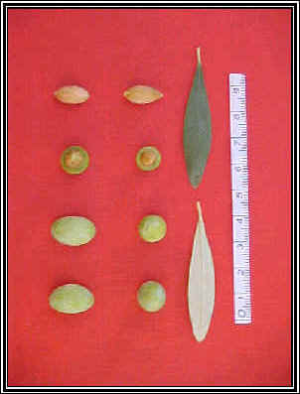
الاسم العلمي | Olea europaea
الاسم التجاري | شملالي
الشكل | مستطيل
اللون
الحجم | صغير 1 غرام تقريبا
مقاومة الامراض
الاحتياجات المائية
نسبة الزيت | 15-20%
الانتاجية
العمر الانتاجي
مناطق الزراعة

